Министерство науки и высшего образования РФ
ФГАОУ ВО «Омский государственный технический университет»
Кафедра «Машиноведение»

ДОМАШНЕЕ ЗАДАНИЕ № 1
по дисциплине
«СОПРОТИВЛЕНИЕ МАТЕРИАЛОВ»
за I семестр 2026/27 уч. года
по теме «Растяжение-сжатие»

Вариант:
Выполнил: ст. гр.
__________
Дата:

Проверил: Онищук С.Ю. ___________
Дата: __________

Омск – 2026

ЗАДАЧА 1. Растяжение – сжатие.
Дано:
P = 15.0 кН
q = 15.0 кН/м
l = 1.0 м
[σ] = 160 МПа
E = 200000 МПа
Форма сечения: квадрат
Требуется:
1. Записать уравнение продольной силы N(z), граничные условия задачи (Г.У.), рассчитать значение продольной силы по участкам (8 точек).
2. Выполнить чертёж схемы и эпюру в масштабе. Определить опасное сечение (координату z при |N|max).
3. Из условия прочности подобрать размер поперечного сечения, приняв допускаемое напряжение [σ] = 160 МПа. Полученные значения округлить до нормального ряда чисел.
4. Для стержня выбранного размера вычислить нормальные напряжения в опасном сечении σz.
Решение:
1. Совместим начало координат «0» с левым концом стержня и направим координатную ось z вдоль его продольной оси, поставим отрезки в диапазоне от 0 до 4l с шагом в l.
2. В соответствии со схемой нагружения разделим стержень на 4 участка (I–IV).
3. Запишем уравнение продольных сил:
N(z) = N(0) − [ - 3P·‹z − 0›⁰ + 2q·(z − l) - 2q·(z − 2l) - P·‹z − 3l›⁰ ]
Действующие на стержень распределённую нагрузку q и сосредоточенную силу P проецируем на ось 0z.
На i участке действует сосредоточенная сила 3P=45.0 кН, направлена против оси 0z. Поэтому записываем: − 3PI.
На ii участке действует сосредоточенная сила 3P=45.0 кН, направлена против оси 0z. Поэтому записываем: − 3PII.
На ii участке действует распределённая нагрузка 2q=30.0 кН/м, сонаправлена оси 0z. Продольная сила от этой нагрузки равняется произведению её величины на длину участка. Поэтому записываем: + 2q·(z − l)II.
На ii участке нужно ввести компенсацию от распределённой нагрузки 2q с противоположным знаком, чтобы исключить действие данной нагрузки из уравнения продольных сил. Записываем: − 2q·(z − 2l)II.
На iii участке действует сосредоточенная сила 3P=45.0 кН, направлена против оси 0z. Поэтому записываем: − 3PIII.
На iii участке действует сосредоточенная сила P=15.0 кН, направлена против оси 0z. Поэтому записываем: − PIII.
На iii участке действует распределённая нагрузка 2q=30.0 кН/м, сонаправлена оси 0z. Продольная сила от этой нагрузки равняется произведению её величины на длину участка. Поэтому записываем: + 2q·(z − l)III.
На iii участке нужно ввести компенсацию от распределённой нагрузки 2q с противоположным знаком, чтобы исключить действие данной нагрузки из уравнения продольных сил. Записываем: − 2q·(z − 2l)III.
На iv участке действует сосредоточенная сила 3P=45.0 кН, направлена против оси 0z. Поэтому записываем: − 3PIV.
На iv участке действует сосредоточенная сила P=15.0 кН, направлена против оси 0z. Поэтому записываем: − PIV.
На iv участке действует распределённая нагрузка 2q=30.0 кН/м, сонаправлена оси 0z. Продольная сила от этой нагрузки равняется произведению её величины на длину участка. Поэтому записываем: + 2q·(z − l)IV.
На iv участке нужно ввести компенсацию от распределённой нагрузки 2q с противоположным знаком, чтобы исключить действие данной нагрузки из уравнения продольных сил. Записываем: − 2q·(z − 2l)IV.
4. Запишем граничные условия. Граничное условие (Г.У.) — это информация о величине продольной силы в начале и конце стержня.
Г.У.: N(0) = 45.00 кН.
5. Минус перед квадратными скобками [ ] говорит о природе действующих на стержень внутренних сил, которые равны по модулю, но противоположны по направлению приложенным к стержню внешним силам. Раскроем квадратные скобки:
N(z) = N(0)I + 3P·‹z − 0›⁰I − 2q·(z − l)II + 2q·(z − 2l)II + P·‹z − 3l›⁰III
6. Построение графиков ведётся по участкам. Вместо z подставляем значения границ участков.
I участок 0 ≤ z ≤ l.
N(z) = N(0) + 3P·‹z − 0›
N(0) = 45.00 кН.
N(l) = 45.00 кН.
II участок l ≤ z ≤ 2l.
N(z) = N(0) + 3P·‹z − 0› − 2q·(z − l) + 2q·(z − 2l)
N(l) = 44.97 кН.
N(2l) = 15.03 кН.
III участок 2l ≤ z ≤ 3l.
N(z) = N(0) + 3P·‹z − 0› − 2q·(z − l) + 2q·(z − 2l) + P·‹z − 3l›
N(2l) = 15.00 кН.
N(3l) = 15.00 кН.
IV участок 3l ≤ z ≤ 4l.
N(z) = N(0) + 3P·‹z − 0› − 2q·(z − l) + 2q·(z − 2l) + P·‹z − 3l›
N(3l) = 30.00 кН.
N(4l) = 30.00 кН.
7. Запишем все значения в таблицу:
 | I участок | I участок | II участок | II участок | III участок | III участок | IV участок | IV участок
z | 0.0 | 1.0 | 1.0 | 2.0 | 2.0 | 3.0 | 3.0 | 4.0
N(z), кН | 45.00 | 45.00 | 44.97 | 15.03 | 15.00 | 15.00 | 30.00 | 30.00
8. По полученным значениям строим эпюру. Опасное сечение: z = 0.0 м, |N|max = 45.00 кН.
9. Расчёт на прочность.
Условие прочности по допускаемым напряжениям:
σ_max ≤ [σ], где σ_max = |N|_max / F
Определим минимальную площадь F_min сечения стержня, способную выдержать все нагрузки:
F_min = |N|_max / [σ] = 45000 / 160000000 = 2.8125e-04 м²
Для квадратного сечения F = a², откуда:
a = √F_min = √2.8125e-04 = 18.000 м = 18.00 мм
Из нормального ряда выбираем значение a = 22 мм.
10. Расчёт на жёсткость.
[W] = 0.002·l = 0.002·1.0 = 0.0020 м
По условию жёсткости принимаем a = 22 мм.
11. Окончательно принимаем размеры сечения по условию, дающему больший размер.
Сторона квадрата a = 22 мм.
12. Проверка прочности для выбранного сечения.
Определим нормальные напряжения для выбранного стержня в опасном сечении:
σ_max = |N|_max / F = |N|_max / a² = 45000 / (22·10⁻³)² = 92.98 МПа
т.е. σ_max = 92.98 МПа < [σ] = 160 МПа, условие прочности выполняется.
Ответ:
Сторона квадрата a = 22 мм.
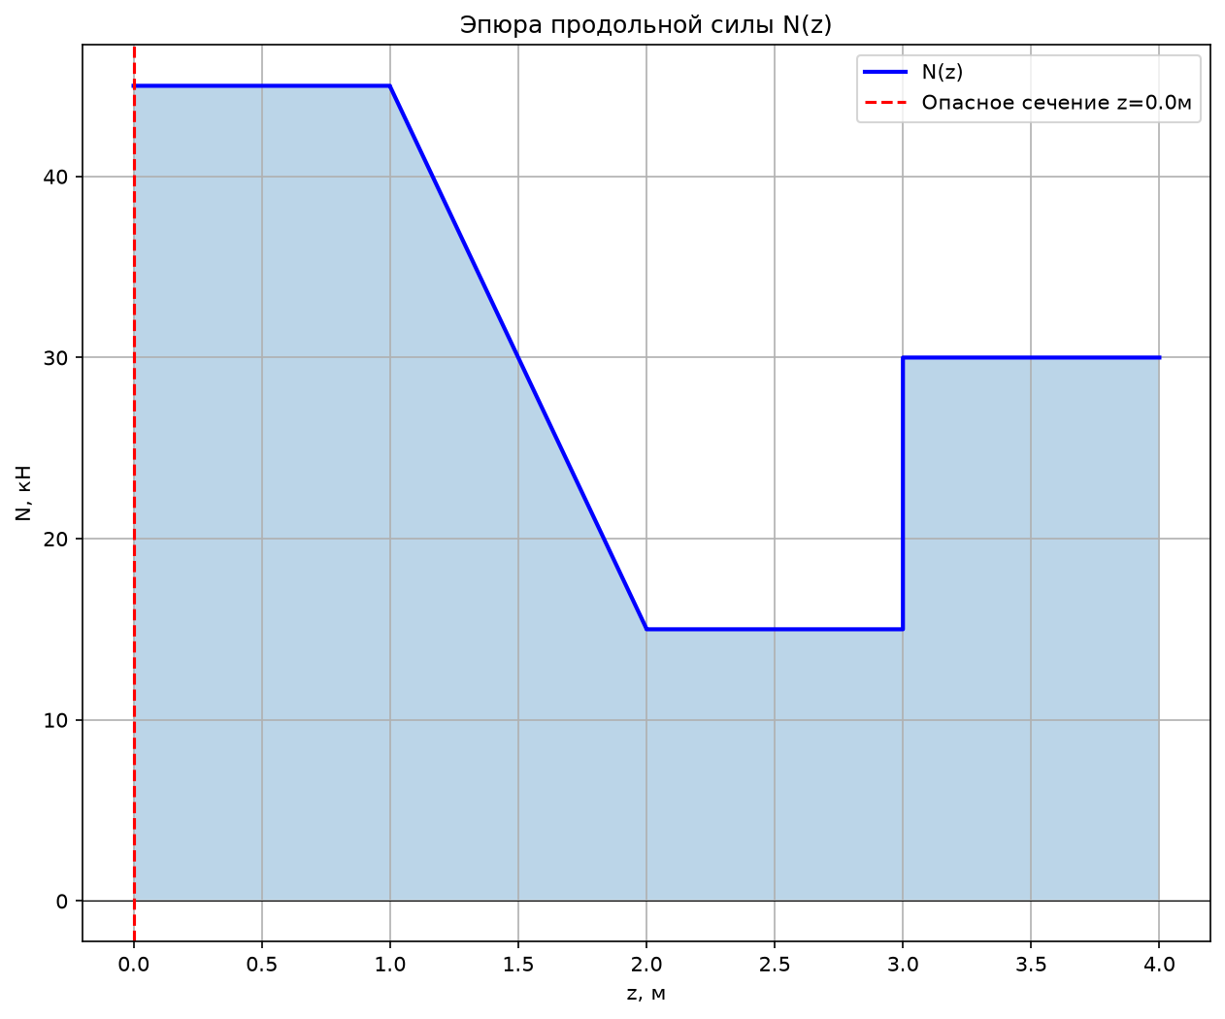
Рис. 1 — Эпюра продольной силы N(z)

